Model gronynnau: gwirio gwybodaeth
- Ychwanegwch y labeli a ganlyn at y diagram isod.

berwi cyddwyso rhewi nwy

hylif ymdoddi solid
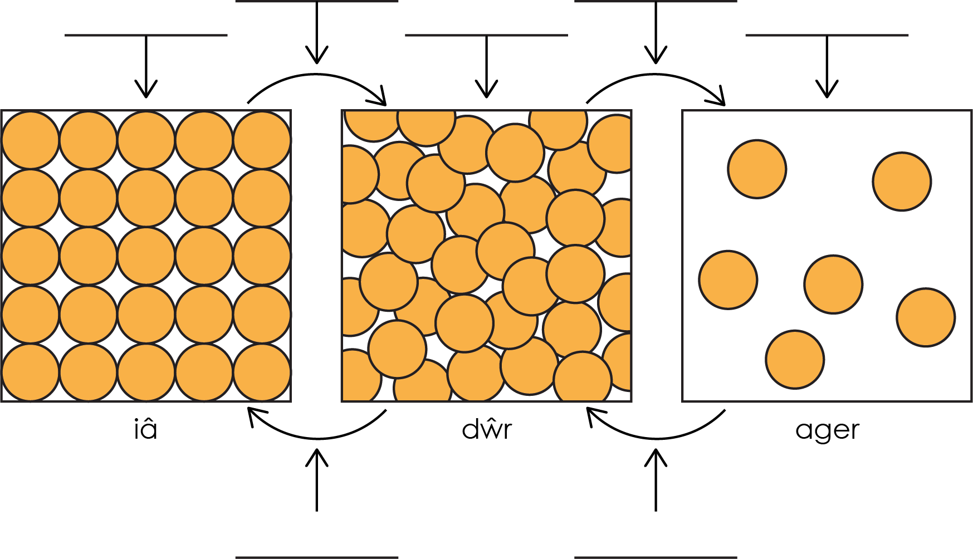
- (a) Sut mae gronynnau’n cael eu trefnu mewn solid?

  - Sut mae’r gronynnau mewn solid yn symud?

  - Pam mae hi’n anodd iawn cywasgu solid?

- (a) Sut mae’r gronynnau’n cael eu trefnu mewn hylif?

  - Sut mae’r gronynnau mewn hylif yn symud?

  - A oes gan y gronynnau mewn hylif fwy neu lai o egni na’r gronynnau mewn:
    - solid? _____________________________________________________________
    - nwy? _____________________________________________________________
- (a) Sut mae’r gronynnau’n cael eu trefnu mewn nwy?

  - Sut mae’r gronynnau mewn nwy yn symud?

  - Pam mae hi’n hawdd cywasgu nwy?

Model gronynnau: profi fy hun
- Ysgrifennwch y geiriau sy’n disgrifio’r newidiadau a ganlyn i’r cyflwr.
  - Gelwir solid $→$ hylif (e.e. iâ i ddŵr) yn ___________________________.
  - Gelwir hylif $→$ solid (e.e. dŵr i iâ) yn ___________________________.
  - Gelwir hylif $→$ nwy (e.e. dŵr i ager) yn ___________________________.
  - Gelwir nwy $→$ hylif (e.e. ager i ddŵr) yn ___________________________.

- Ym mha gyflwr mae gan y gronynnau’r mwyaf o egni cinetig?

- Beth sy’n digwydd i egni cinetig y gronynnau pan fydd solid yn newid i hylif?

- Disgrifiwch drefniant gronynnau mewn solid.

- Sut mae’r gronynnau mewn nwy yn symud?

Beth sy’n digwydd i ymsymudiad gronynnau nwy pan fydd y tymheredd yn cynyddu?

- Beth mae ‘ymdoddbwynt’ yn ei olygu?

- Beth mae ‘berwbwynt’ yn ei olygu?

Os oes gan sylwedd ymdoddbwynt o 50°C a berwbwynt o 170°C, ym mha gyflwr y bydd ar 100°C?

Os oes gan sylwedd ymdoddbwynt o –220°C a berwbwynt o –112°C, ym mha gyflwr y bydd ar dymheredd ystafell (25°C)?

Model gronynnau: teimlo’n hyderus?
- Defnyddiwch y data ymdoddbwynt a berwbwynt ar gyfer y sylweddau a ganlyn i benderfynu ym mha gyflwr maent ar –100°C, 0°C a 100°C. Ysgrifennwch solid, hylif neu nwy i ddangos y cyflwr.
Sylwedd | Ymdoddbwynt (°C) | Berwbwynt (°C) | Cyflwr ar  -100°C | Cyflwr ar  0°C | Cyflwr ar  100°C
A | 44 | 208
B | 30 | 2403
C | -39 | 357
D | -101 | -35
E | -209 | -183
F | -71 | -62
G | -7 | 59
H | 302 | 669
I | 27 | 677

Model gronynnau: beth ydw i’n ei ddeall?

Meddyliwch am eich atebion a lefel eich hyder ar gyfer pob pwnc bach. Penderfynwch a ydych chi’n ei ddeall yn dda, yn ansicr neu angen rhagor o help. Ticiwch y golofn briodol.
Pwnc bach | Rydw i’n deall hyn yn dda | Rydw i’n meddwl fy mod i’n deall hyn | Rydw i angen rhagor o help
Rydw i'n gwybod am gyflyrau mater.
Rydw i’n gallu disgrifio trefniant gronynnau mewn:
- solidau
- hylifau
- nwyon.
Rydw i’n gwybod enwau newidiadau cyflwr.
Rydw i’n deall egni cymharol gronynnau mewn:
- solidau
- hylifau
- nwyon.
Rydw i’n deall y newidiadau mewn egni cinetig pan fydd sylweddau’n newid cyflwr.
Rydw i’n deall bod gan wahanol sylweddau wahanol ymdoddbwyntiau a berwbwyntiau ac rydw i’n gwybod beth mae’r rhain yn ei gynrychioli.
Rydw i’n gallu defnyddio data ymdoddbwyntiau a berwbwyntiau i ddiddwytho cyflwr sylwedd ar dymheredd penodol.
Pynciau Teimlo’n hyderus? | Rydw i’n deall hyn yn dda | Rydw i’n meddwl fy mod i’n deall hyn | Rydw i angen rhagor o help
Rydw i’n gallu defnyddio data ymdoddbwynt a berwbwynt i nodi cyflwr sylwedd ar wahanol dymereddau.

